
ОПРОСНЫЙ ЛИСТ ТУ-4214-008-12189681-2014

Ультразвуковой сигнализатор уровня серии 900
Наименование организации
Контактное лицо
Контактные банные, тел., e-mail
Наименование среды (для PC указать 2 среды}
Плотность сребы {для PC указать плотности обеих среб)
Температура контролируемой среды
Давление контролируемой среды
Особенности среды: кристаллизация, налипание, насыщение пузырьками газа и т.д.
Температура окружающей сребы
Вид взрывозащиты:
- Exia - искробезопасная цепь (подключение через барьер искроэащиты)
- Exib - искробезопасная цепь (подключение через барьер искроэащиты
- Exd - взрывоэащищенная оболочка
Выходной сигнал:
- релейный (перекидной контакт)
- 4...20мА бвухпроводн. (не более 2х точек контроля)
- 4...20мА трехпроводн. (более 2х точек контроля)
- RS485
Длина чувствительного элемента, до 4000 мм
Количество точек срабатывания и их расположение: от 1 до 8 точек (до 20 точек контроля по спецзаказу - согласовать с изготовителем) L1/L2/L3/L4/L5/L6/L7/L8
в одноточечном исполнении не указывается(укаэывается только длина чувствительного элемента)
Указать характеристики подводящего кабеля или модель кабельного ввода
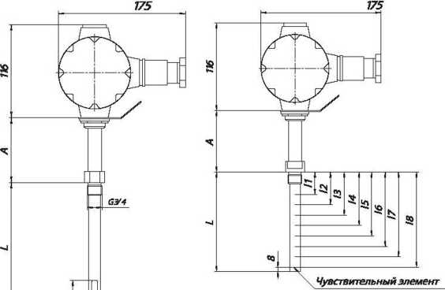
a
По вопросам продаж и поддержки обращаться:
Астана +7(77172)727-132 Волгоград (844)278-03-48 Воронеж (473)204-51-73 Екатеринбург (343)384-55-89
Казань (843)206-01-48 Краснодар (861)203-40-90 Красноярск (391)204-63-61 Москва (495)268-04-70
Нижний Новгород (831)429-08-12 Новосибирск (383)227-86-73 Ростов-на-Дону (863)308-18-15
Самара (846)206-03-16 Санкт-Петербург (812)309-46-40 Саратов (845)249-38-78 Уфа (347)229-48-12
Россия, Казахстан и другие страны ТС доставка в любой город
Единый адрес для всех регионов: rrz@nt-rt.ru

